**Календарь памятных дат военной истории России**

**Июнь**

|  |  |
| --- | --- |
| **Дата** | **Событие** |
| 04 июня 1916 года | В этот день в 1916 году в ходе Первой мировой войны началось наступление русских войск под командованием Алексея Алексеевича Брусилова |
| 18 июня 1855 года | В этот день в 1855 году русские войска в ходе обороны Севастополя отразили штурм англо-французско-турецких войск на Малахов курган |
| 22 июня 1941 года | День памяти о погибших в Великой Отечественной войне. В этот день в 1941 году фашистская Германия напала на СССР |
| 29 июня | День памяти о партизанах и подпольщиках, сражавшихся с фашистами в годы Великой Отечественной войны |

**Июль**

|  |  |
| --- | --- |
| **Дата** | **Событие** |
| 3 июля 1944 года | В этот день в 1944 году советские войска освободили Минск от немецко-фашистских захватчиков |
| 7 июля 1770 года | В этот день в 1770 году русский флот под командованием графа Алексея Григорьевича Орлова одержал победу над турецким флотом в Чесменском сражении |
| 10 июля 1709 года | В 1709 году русская армия под командованием Петра Первого одержала победу над шведскими войсками в Полтавском сражении |
| 12 июля 1943 года | В этот день в 1943 году под Прохоровкой произошло крупнейшее во Второй мировой войне танковое сражение между советской и германской армиями |
| 13 июля 1944 года | В этот день в 1944 году советские войска освободили Вильнюс от немецко-фашистских захватчиков |
| 18 июля 1770 года | В этот день в 1770 году русская армия под командованием Петра Александровича Румянцева одержала победу над турецкой армией при Ларге |
| 23 июля 1240 года | В этот день в 1240 году русские воины под командованием князя Александра Ярославича одержали победу над шведами в Невской битве |
| 25 июля 1410 года | В этот день в 1410 году русские войска и их союзники одержали победу над немецкими рыцарями в Грюнвальдской битве |

**Август**

|  |  |
| --- | --- |
| **Дата** | **Событие** |
| 9 мая 1945 года | День Победы советского народа в Великой Отечественной войне. В этот день в 1945 году была подписана капитуляция фашистской Германии |
| 31 мая 1814 года | В этот день в 1814 году был подписан Парижский мирный договор и окончилась война против наполеоновской империи |
| 1 августа 1770 года | В этот день в 1770 году русская армия одержала победу над турецкой армией при Кагуле. |
| 1 августа 1914 года | – День памяти о погибших в Первой мировой войне. В этот день в 1914 году Германия объявила войну России. |
| 2 августа 1572 года | – Памятная дата военной истории России. В этот день в 1572 году русские войска под предводительством князей Михаила Воротынского и Дмитрия Хворостинина разбили татарское войско. |
| 9 августа 1714 года | – День воинской славы России. В 1714 году русский флот под командованием Петра Первого одержал первую в российской истории морскую победу над шведами у мыса Гангут. |
| 12 августа 1759 года | В 1759 году русские войска и их союзники разгромили прусские войска в сражении при Кунерсдорфе. |
| 15 августа 1799 года | В этот день в 1799 году русские войска под командованием Александра Васильевича Суворова разгромили французские войска в битве при Нови. |
| 20 августа 1914 года | В этот день в 1914 году русские войска одержали победу над германской армией в Гумбинненском сражении. |
| 20 августа 1939 года | В этот день в 1939 году советские войска под командованием Георгия Константиновича Жукова разгромили японские войска на реке Халхин-Гол. |
| 23 августа 1943 года | В этот день в 1943 году советские войска разгромили немецко-фашистские войска в Курской битве. |
| 24 августа 1944 года | В этот день в 1944 году советские войска освободили Кишинёв от немецко-фашистских захватчиков. |
| 28 августа 1739 года | В этот день в 1739 году русские войска под командованием Бурхарда Миниха разбили турецкую армию под Ставучанами. |
| 29 августа 1813 года | В этот день в 1813 году русская гвардия отличилась в сражении против французской армии при Кульме. |
| 30 августа 1757 года | В этот день в 1757 году русские войска под командованием Степана Фёдоровича Апраксина одержали победу над прусской армией в сражении под Гросс-Егерсдорфом. |

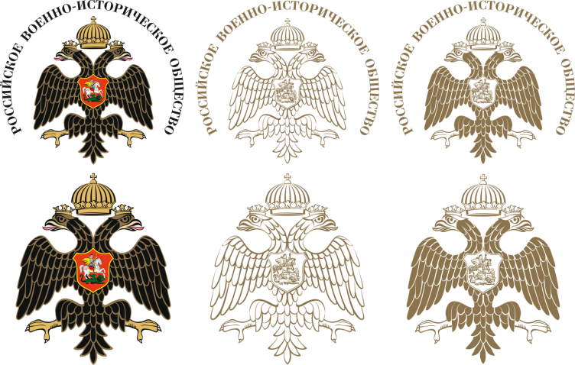

*По информации Общероссийской общественно-государственной организации   
«Российское военно-историческое общество»

|  |
| --- |
|  |